Муниципальное общеобразовательное учреждение
«Специальная (коррекционная) школа №18»

Конспект индивидуального логопедического занятия по звукопроизношению

«Автоматизация твердого звука [р] в словах, словосочетаниях и предложениях»

Разработала учитель-логопед:
Мальцева Ольга Ивановна

г. Новый Уренгой
2021г.

Цель: Формировать навык правильной артикуляции [р] и его изолированного произношения.

Задачи:
-закреплять правильную артикуляцию звука [р] в словах, словосочетаниях и предложения.
-расширять и корригировать активный словарный запас обучающегося;
-формировать когнитивные функции личности;
-воспитывать стремление овладеть правильной речью;
-корригировать мелкую моторику;
-расширять объём вербальной памяти.

Ход занятия:
Деятельность учителя | Деятельность детей | Примечание
I. Организационный момент
- Здравствуй Саша! У тебя хорошее настроение? Ты настроен работать?
II. Объявление темы занятия
- Сегодня мы будем закреплять правильное произношение звука [р] в словах и предложениях. И начнём с разминки.
III. Разминка
Артикуляционная гимнастика:  - упражнение “Пулемёт”;  - упражнение “Лошадки”;  - упражнение “Парус”;  - “Ветер подул на парус”.  Изолированное произношение звука [ р ]  - Произнеси звук [р] долго, громко.  -А теперь произнеси тихо.  - Прочти слоги!  -Проговорим скороговорку, но для начала, её надо расшифровать.  -Как надо произносить скороговорки? Помни, что сейчас нам важнее сказать правильно. А быстро мы научимся говорить позже. | -тра-тро-тру-тры атр-отр-утр-ытр;  -тро-тру-тры-тра отр-утр-ытр-атр;  -тру-тры-тра-тро утр-ытр-атр-отр;  -тры-тра-тро-тру ытр-атр-отр-утр.  Труба трубит,  Труба поёт,  Трубач по городу идет.  Быстро. | длительно на одном выдохе громко и тихо.  чтение прямых и обратных слогов по  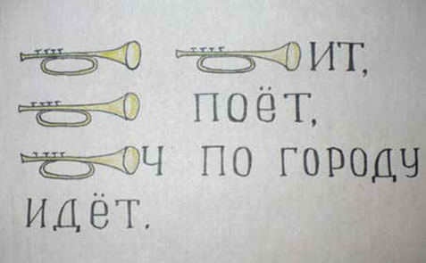
IV. Произношение звука [ р ] в словах и предложениях
- А теперь мы с тобой будем составлять картину.  - Представь себе, что это большая зеленая равнина. Послушай, ещё раз: «Большая зеленая равнина».  - В каком по счёту слове ты услышала звук [р]? - Повтори за мной это слово «равнина».  - Далее, ты будешь повторять за мной все слова с этим звуком, и выкладывать на равнину изображения предметов, о которых пойдёт речь.  - Вся равнина заросла густой зеленой травой. По равнине протекает ручей.  - На воде бывают волны. Нарисуй, пожалуйста, волны двумя фломастерами обеими руками сразу.  -В ручье водятся раки и осётры. А еще в нем проживает выдра. По ручью плывет быстрый кораблик. Ветер расправил ему паруса.  - От ручья вглубь равнины уходит тропинка. Длина тропинки сто метров. По краям тропинки растут розы и ромашки  - На берегу ручья растёт  тростник. А подальше на горке кедры. В ветках ракиты поют дрозды. Над кедром пролетает ворон и каркает.  - На другом берегу виднеется крыша с трубой. Вероятно, домик за горкой. Вокруг домиком забор. Возле забора сложены дрова. Это Рома рубит дрова топором.  -На горизонте видны серые горы. Справа от тропинки роща. В ней подросток собирает в корзину грузди и сыроежки. Мухомор он брать не будет.  Перед рощей огород. Там работает детвора.  Раскрашивание овощей.  - Что они выращивают на огороде, ты узнаешь, когда выполнишь следующее задание: рассмотри рисунок и раскрась на нем овощи, в названиях которых есть твердый звук [р].  - Почему ты не раскрасила груши? А огурец?  В огороде растут помидоры, огурцы, морковь и горох. За огородом растет картофель. В огороде Трофим и его друг. Они с трудом носят ведра с водой из ручья, чтобы полить рассаду.  На сочной траве пасутся коровы. | В третьем слове.  Равнина  Картинка травы.  Картинка ручья.  Рисует.  Картинка раки, осетры, выдра, кораблик, паруса.  тропинка, розы, ромашки.  тростник, кедры, дрозды, ворон.  крыша с трубой, домик за горой.  домик за забором, дрова, мальчик рубит дрова.  горы, роща, корзина с грибами, мухомор.  Огород.  груша — это не овощ, а в слове огурец мягкий [р] | на стол кладётся лист зелёной бумаги  Рисование двумя руками.  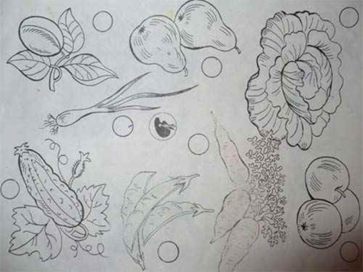
Работа с трафаретами.
- А кто еще пасется на траве?  - Обведи трафареты Кто получился?  -Заштрихуй изображение свиньи вертикально сверху вниз, а курицы по диагонали с низу вверх и слева на право.  -Как называют детеныша свиньи?  -Когда курица не одна, а много, как их назвать?  -На сочной траве пасутся коровы и поросенок. Неподалеку куры клюют зерно.  -У ручья Маруся стирает в корыте рубашки.  - Красивая у нас получилась картина? Перечисли все предметы, которые мы на ней разместили  -Теперь я картину уберу, а ты перечисли все предметы по памяти. | поросята  куры | Рисунок 3  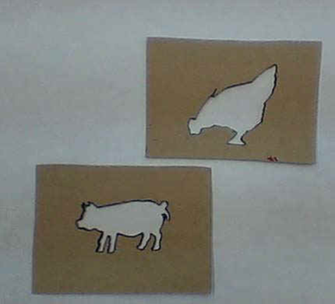
V. Итог занятия, рефлексия
- Какой звук мы сегодня учились проговаривать правильно?

- Ты работала хорошо. Спасибо за работу. Старайся правильно произносить этот звук.

